Einführung der Neuausgabe des Lektionars
am Ersten Advent 2018

Modell A – Einführung in einer Eucharistiefeier

Abkürzungen
A Alle
Ch Chor
D Diakon
K Kantor/in
L Lektor/in
P Priester

Vorzubereiten
- „Ort des Buches“ (als Ausgangsort für eine Prozession zum Ambo: Altar oder Pult beim Adventskranz)
- Adventskranz mit 4 Kerzen – Die erste Kerze wird erst während der Feier entzündet.
- Kerzen zum Entzünden des Adventskranzes und für die Prozession mit dem Lektionar vor der 1. Lesung
- Weihwasser
- evtl. Weihrauch
- Hinweis: Heute wird aufgrund des besonderen Bezugs zum neuen Lektionar kein zusätzliches Evangeliar verwendet.
- Am Ende des Gottesdienstes können einzelne „Schriftworte“, Verse aus den Lesungen, auf Kärtchen an die Mitfeiernden von den Lektorinnen und Lektoren der Gemeinde verteilt werden (s. u.).

Ablauf

1. Eröffnung

Einzug
Das Lektionar wird von L getragen und von zwei Akolythen mit Leuchtern begleitet. Folgende Prozessionsordnung ist für den Ein- und Auszug vorgesehen:

Weihrauch Weihrauch
Akolyth Lektor/in mit Lektionar Akolyth
evtl. weitere Ministration
Diakon
Priester

Nach dem Einzug bringt L das geschlossene Lektionar zum Ort des Buches (s. o.).
Die Akolythen stellen ihre Leuchter neben das Lektionar.
Alle Dienste verehren in der üblichen Weise den Altar und gehen auf ihre Plätze.

Gesang zur Eröffnung
GL 218,1+5 Macht hoch die Tür
Oder:
GL 233 O Herr, wenn du kommst
Oder:
GL 481,1-2.4-5 Sonne der Gerechtigkeit
Da bei diesem Lied die Strophen des Eröffnungsgesangs auf „Erbarm dich, Herr.“ enden, kann das Kyrie entfallen.

Kreuzzeichen

Liturgischer Gruß

Einführung
P
Wir stehen am Beginn der Adventszeit.
Die Worte aus der Heiligen Schrift, die wir heute hören, verdeutlichen, was Advent heißt: Ankunft. Ankunft unseres Herrn Jesus Christus. Wir erwarten voll Freude das Fest seiner Geburt. Wir erwarten Christus, der wiederkommt am Ende der Zeit, um alles zu vollenden. Öffnen wir uns für seine Gegenwart heute.
Zeichen unserer Erwartung ist der Adventskranz, über den wir nun Gottes Segen herabrufen.

Segnung des Adventskranzes (GL 24,6)
P
Wir danken dir, Herr, unser Gott.
Du schenkst uns die Freude des Advents.
Voll Hoffnung und Zuversicht erwarten wir
das Fest der Geburt deines Sohnes Jesus Christus.
Segne diesen Kranz, um den wir uns
in den Tagen des Advents versammeln.
Segne die Kerzen.
Sie erinnern uns an Jesus, der allen Menschen Licht sein will.
Und wie das Licht der Kerzen immer heller wird,
so lass uns immer mehr dich und die Nächsten lieben.
Darum bitten wir durch Christus, unseren Herrn.
A Amen.

Oder: Benediktionale, 30.

Der Adventskranz wird von P mit Weihwasser besprengt und inzensiert. Anschließend wird von einem Kind oder von einem Messdiener die erste Kerze entzündet.
Entzünden der ersten Kerze
GL 223,1 Wir sagen euch an den lieben Advent, sehet die erste Kerze brennt

Tagessgebet (Messbuch, 1)
P Lasst uns beten.

Herr, unser Gott,
alles steht in deiner Macht;
du schenkst das Wollen und das Vollbringen.
Hilf uns,
dass wir auf dem Weg der Gerechtigkeit
Christus entgegengehen
und uns durch Taten der Liebe
auf seine Ankunft vorbereiten,
damit wir den Platz zu seiner Rechten erhalten,
wenn er wiederkommt in Herrlichkeit.
Er, der in der Einheit des Heiligen Geistes
mit dir lebt und herrscht in alle Ewigkeit.
A Amen.

2. Wortgottesdienst

Einführung
P (am Vorstehersitz, nicht am Ambo)
Schwestern und Brüder!
Mit dem Ersten Advent beginnt ein neues Lesejahr, geprägt vom Evangelium nach Lukas. Ein neues Verkündigungs-Buch wurde bei der Einzugsprozession hereingetragen und zum Ort des Buches/Altar gebracht. An allen Sonn- und Festtagen werden nun die Lesungen in der Fassung der überarbeiteten Bibelübersetzung zu hören sein. Die Texte der revidierten Einheitsübersetzung werden verkündet aus einem neuen Lektionar.

Mögen uns die künstlerische Gestaltung des Buches und manche neuen Formulierungen der Übersetzung dazu anregen, neu auf Gottes Wort zu hören und daraus Kraft und Leben zu schöpfen.

Jesus Christus ist das lebendige Wort Gottes. Im Wort der Heiligen Schrift tritt er in unsere Mitte. Öffnen wir uns für seine Botschaft:

Prozession mit dem Lektionar zum Ambo
D/P gibt ein Zeichen zum Aufstehen.

Akolythen und L verneigen sich vor dem Lektionar und ziehen mit diesem zum Ambo.

Währenddessen: Ch/A
GL 450 Gottes Wort ist wie Licht in der Nacht
Oder:
Ch/A nach ostkirchlicher Melodie (Unterwegs Nr. 69, statt Kv „Halleluja“: „Sei gegrüßt, Gottes Wort: Wirke du in uns.“)

Ch Sei gegrüßt, du Wort, das der Welt den Anfang gab.
Sei gegrüßt, du führst dein Volk durch die Zeit.
Sei gegrüßt, du bleibst in Ewigkeit.
Sei gegrüßt, Gottes Wort: Wirke du in uns.
A Sei gegrüßt, Gottes Wort: Wirke du in uns. (Vgl. WGF Schweiz Nr. 13 A)

L hält das geschlossene Lektionar noch kurz am Ambo erhoben, bis der Begleitgesang beendet ist. Danach werden die Leuchter links und rechts neben dem Ambo abgestellt. Die Akolythen gehen auf ihre Plätze. L liest die Lesung:

Erste Lesung Jer 33,14–16
Lesung
aus dem Buch Jeremía.
...
Wort des lebendigen Gottes.

Die Akklamation kann von L oder K auch in der im Lektionar vorgesehenen Weise gesungen werden, um die Bedeutung der Wortverkündigung hervorzuheben.

Antwortpsalm Ps 25 (24), 4–5.8–9.10 u. 14 (Kv: 1)
Kv Zu dir, o HERR, erhebe ich meine Seele. – Kv
Oder:
GL 307,5 Meine Hilfe und mein Retter bist du. Säume doch nicht, du mein Gott.

Zweite Lesung 1 Thess 3, 12 – 4, 2
Lesung
aus dem ersten Brief des Apostels Paulus an die Gemeinde in Thessalónich.
...
Wort des lebendigen Gottes.

Die Akklamation kann von L oder K auch in der im Lektionar vorgesehenen Weise gesungen werden, um die Bedeutung der Wortverkündigung hervorzuheben.

Ruf vor dem Evangelium Vers: Ps 85 (84), 8
Halleluja. Halleluja.
Lass uns schauen, HERR, deine Huld
und schenke uns dein Heil.
Halleluja.

D (P) zieht zusammen mit den Weihrauch-Ministranten und den Akolythen zum Ambo, wo diese die Leuchter wieder aufnehmen und zum Evangelium halten.
Während Halleluja und Ruf vor dem Evangelium hält D (P) das aufgeschlagene Lektionar erhoben über dem Ambo.
Nach der Einleitungsformel wird wie üblich inzensiert.

Evangelium Lk 21, 25–28.34–36
Aus dem heiligen Evangelium nach Lukas.
...
Evangelium unseres Herrn Jesus Christus.

Evangelienprozession und Halleluja

Nach dem Evangelium trägt D (P) begleitet von Weihrauch und den Akolythen das Lektionar zurück zum Ort des Buches/zum Altar, wo er dieses aufgeschlagen niederlegt. Die Leuchter werden daneben aufgestellt. Das Lektionar kann nochmals inzensiert werden. Alle Dienste gehen zu ihren Plätzen.

Homilie
In der Homilie wird Bezug genommen auf die Zusagen der heutigen Texte.

– „Der Herr lasse euch wachsen und reich werden in der Liebe zueinander und zu allen.“ (Thess 3,12; Zweite Lesung, 1. Adventssonntag, C)
– „Lass uns schauen, HERR, deine Huld und schenk uns dein Heil.“
(Ps 85,8; Ruf vor dem Evangelium, 1. Adventssonntag, C)
– „Richtet euch auf und erhebt eure Häupter; denn eure Erlösung ist nahe.“
(Lk 21,28; Evangelium, 1. Adventssonntag, C)

Glaubensbekenntnis

Fürbitten
Die Fürbitten können um Anliegen ergänzt werden, die Bezug nehmen auf die Einführung des neuen Lektionars:

Wenn sich die Formulierungen an die Gemeinde wenden, indem verschiedene Anliegen benannt werden:

Für alle, die an Christus glauben und aus seinem Wort leben wollen, für alle, die beruflich im Dienst der Verkündigung stehen und für jene, die das Wort Gottes in der Feier der Liturgie verkünden.

Für alle, die sich zu Wort-Gottes-Feiern oder in Bibelkreisen versammeln, um neu die Frohe Botschaft zu hören.

Wenn sich die Formulierungen direkt an Gott richten:

Für alle Christen in den deutschsprachigen Diözesen, die ab diesem Advent das neue Lektionar in den Gottesdiensten verwenden:
– um offene Ohren, die neu auf dein Wort hören,
– um offene Herzen und einen wachen Verstand, die dein Wort aufnehmen,
– um selbstbewusste Stimmen, die dein Wort verkünden und bezeugen,
– um tatkräftige Hände, die nach deinem Wort handeln.

Die Messfeier wird in der gewohnten Weise mit der Gabenbereitung fortgesetzt.

Am Ende der Feier können Lektorinnen und Lektoren der Gemeinde am Ausgang Karten mit einzelnen Schriftworten austeilen:

Die Karten können bestellt werden beim Deutschen Liturgischen Institut

Online: shop.liturgie.de | Telefon: 0(049) 651 94808-50
Format A8 (7,4 x 5,2 cm) | 50 Stück | 4,00 Euro

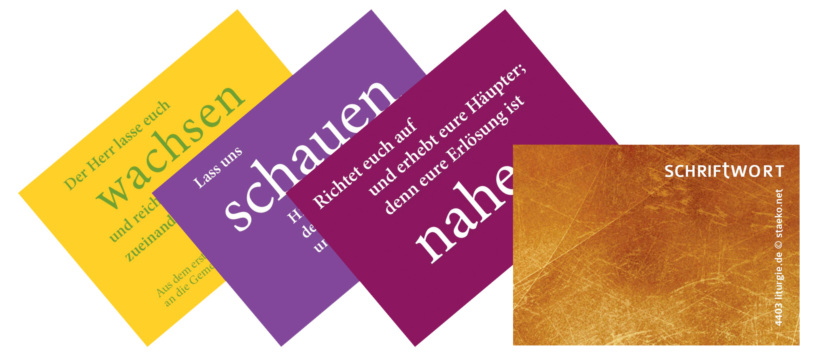
Bestell-Nummer 4401 4402 4403 (Rückseite)

Das Modell wurde zusammengestellt auf der Grundlage von Empfehlungen der liturgischen Institute Österreichs und der Schweiz.
Liturgische Texte © 2018 staeko.net

